Консультация для воспитателей «Организация работы с детьми в цветнике, огороде»
Цель
Совершенствование работы по экологическому воспитанию дошкольников в Учреждении.
Повышение знаний, профессиональной компетентности, педагогического мастерства воспитателей при организации работы с детьми в цветнике, огороде.
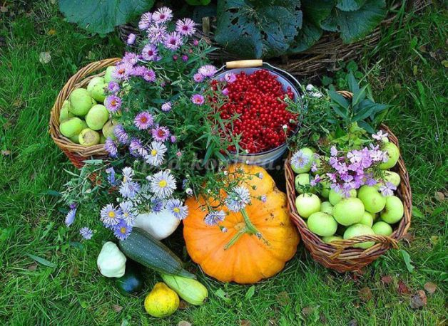
Создание на земельном участке дошкольного учреждения цветника, огорода имеет большое воспитательное значение. Дети вместе с воспитателем, выращивая на участке растения, учатся ухаживать за ними, узнают о жизни растений, приучаются к труду и бережному отношению к зеленым насаждениям. Яркие впечатления, полученные в детстве от общения с живой природой, надолго остаются в памяти и служат фундаментом для формирования правильных представлений о природе.
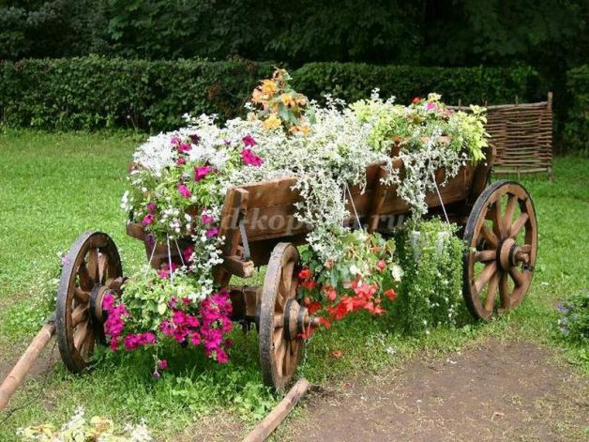
Устройство гряд
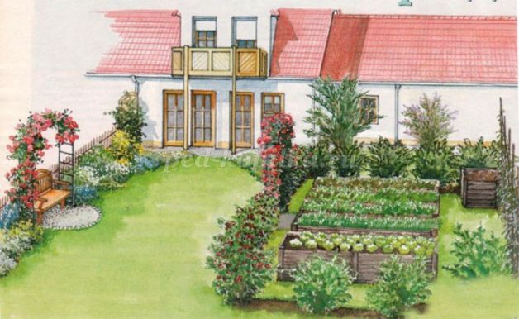
На общем огороде каждой группе выделяются свои гряды для выращивания овощей.
Независимо от площади и места расположения огорода гряды делают установленного размера: длина – 2,5-3 м, ширина – 70-80 см, междурядья – 50-60 см. Высота зависит от влажности и структуры почвы: на ровной поверхности с легкой и рыхлой почвой – 15-20 см, на низких и сырых местах – 40-50 см. Поверхность гряд выравнивают граблями, делают их слегка корытообразными (невыпуклыми), чтобы при поливе вода не скатывалась с гряд. Борта легонько прихлопывают тыльной стороной граблей, чтобы они стали немного наклонными, тогда почва не будет осыпаться.
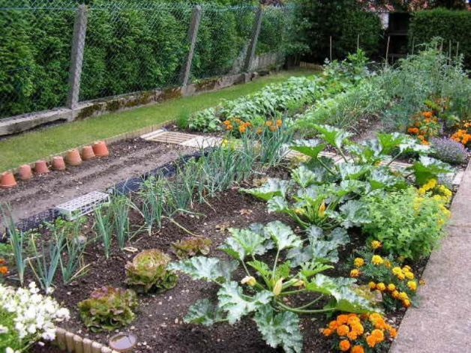
Необходимо подготовиться к работе на огороде: подготовка сельскохозяйственного инвентаря для детей и взрослых, заготовка семян, выращивание рассады, планировка участка под огород, подготовка почвы к посеву.
Необходимо иметь достаточное количество лопат, грабель, леек, ведер, чтобы одновременно могло принимать участие в работе как можно больше детей. Очень важно, чтобы оборудование соответствовало силам и росту детей, было удобным и имело привлекательный внешний вид.
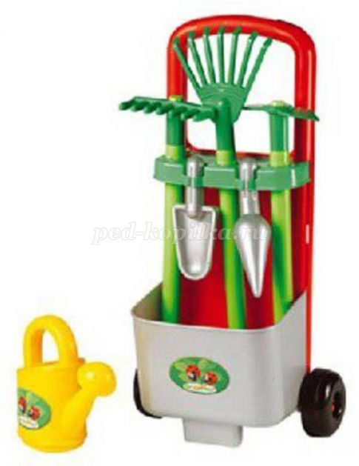
Выбор овощных культур для огорода
При выборе овощных культур следует учитывать возраст детей. На грядах малышей целесообразно посадить лук, посеять горох, бобы или фасоль, редис. В течение зимы дети несколько раз сажают лук в ящики, поэтому приемы посадки и ухода им знакомы. Выращивание лука на огороде расширит знания детей: они узнают, что лук можно выращивать не только в ящиках, но и на грядках.
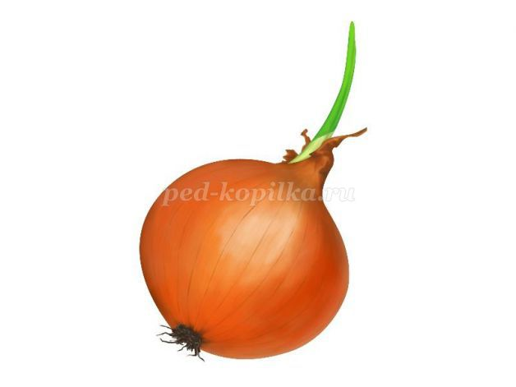
Семена гороха, бобов крупные, поэтому каждый ребенок под руководством воспитателя может посеять и заделать эти семена. Кроме того, бобы и горох менее требовательны в отношении ухода, чем другие культуры, и в тоже время интересны и доступны для наблюдения детям младших групп.
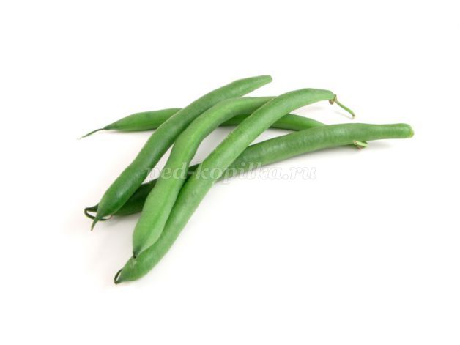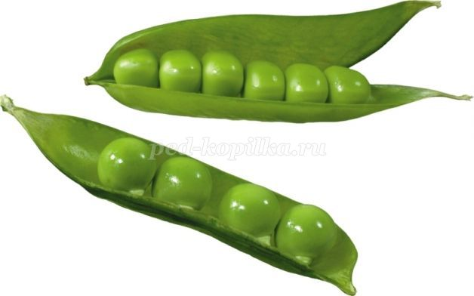

Новым и более сложным является посев семян редиса, но при правильной организации работы дети хорошо справляются посевом этих мелких семян.
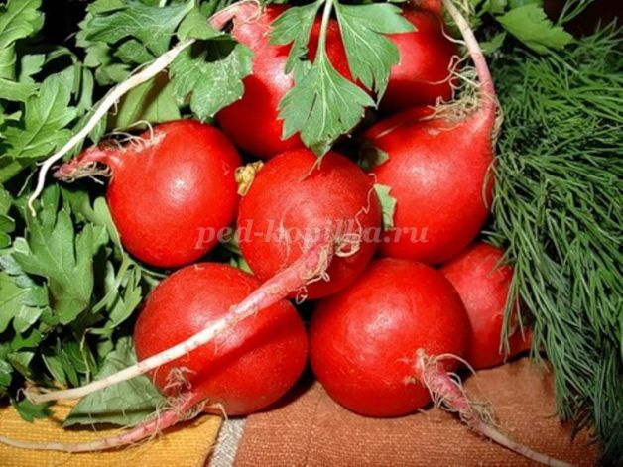
На участке старших групп можно выращивать овощи, разные по срокам созревания и хозяйственному назначению: листовые – салат, капусту, корнеплоды – редис, морковь, свеклу и др., плодовые – огурцы, кабачки, тыкву, помидоры, бобовые – горох, бобы, фасоль.
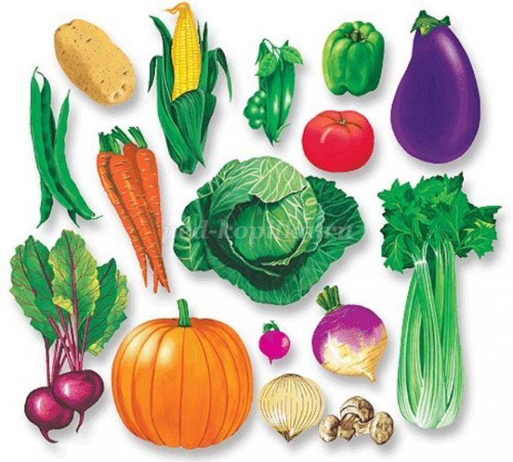
Цветник
На участке детского сада непременно должны быть цветы. Они украшают участок, делают его уютным, живописным и радостным, дают воспитателю богатый материал для работы с детьми.
Разнообразие растительных форм, сочетание и яркость красок, аромат и красота цветов возбуждают интерес детей к растениям, способствуют эстетическому воспитанию. Во время работ и наблюдений, организуемых воспитателем, дети легко и незаметно усваивают много знаний о жизни растений, приобретают навыки ухода за ними.

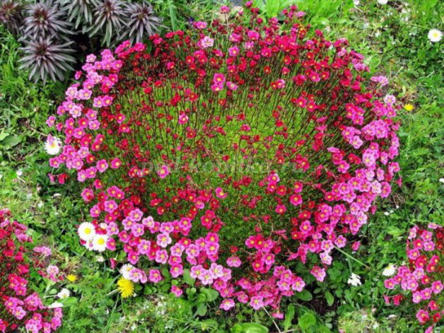
Растений, пригодных для оформления цветника, очень много. Иметь их все на участке невозможно, да и не нужно. Сажать можно любые из них: все они по-своему хороши и нравятся детям. Правильнее всего подобрать те растения, которые более неприхотливы и требуют меньших забот. К таким растениям прежде всего относятся многолетники и самосейки.
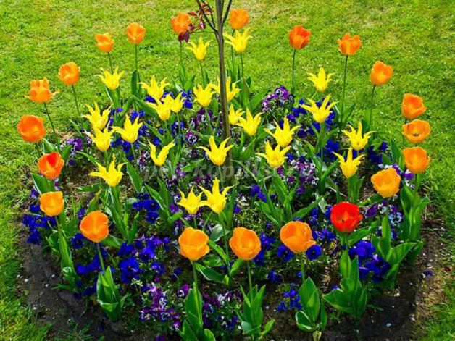
Организация и содержание наблюдений на огороде, в цветнике
Вторая младшая группа
Основная цель наблюдений – привлечь внимание детей к растениям, вызвать интерес к ним, воспитывать бережное отношение к живым организмам.
Детей этого возраста знакомят с основными явлениями в жизни растений: вырастают из семян, цветут, дают плоды (овощи). Ухаживая и наблюдая за растениями, дети постепенно приобретают знания о внешнем виде некоторых растений. Слова растет, выросло, вырастет становятся более понятными.
Учитывая большую эмоциональность и двигательную активность малышей, очень важно связывать наблюдения с радостными переживаниями и действиями. Для этого в процессе наблюдения следует использовать различные приемы: игровые, практические поручения (найди, покажи, понюхай, потрогай, найди такой же и т.п.), словесные (вопросы, пояснение, художественное слово и др.).
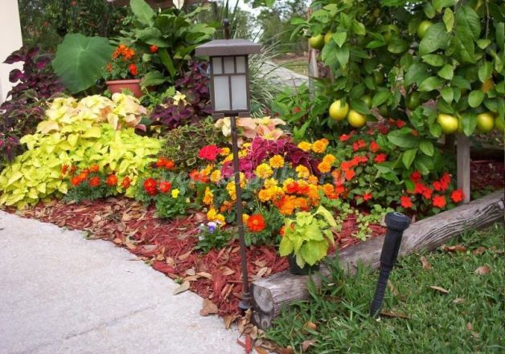
С детьми проводятся кратковременные, но часто повторяемые наблюдения, так как дети быстро утомляются, внимание у них неустойчиво, и не со всей группой одновременно, а с небольшим количеством детей.
Первое знакомство детей с растениями цветника можно провести после укоренения рассады. Воспитатель подводит детей к клумбе, показывает им яркие иллюстрации цветов для того, чтобы привлечь внимание. Затем на участке рассматривают растения. Воспитатель отмечает, что они еще маленькие. Предлагает полить растения, чтобы они хорошо росли. Показывает, как надо это делать – под корень, чтобы не сломать листочки. В последующие дни воспитатель привлекает детей к поливке, объясняет, что после поливки растения хорошо растут, быстрее появляются цветы.
При появлении первых цветов воспитатель подводит детей к клумбе, спрашивает, почему она стала такой красивой, что нового появилось на ней. Дети рассматривают цветы, воспитатель называет их. Учит детей узнавать называть цветы, различать их по окраске, величине.
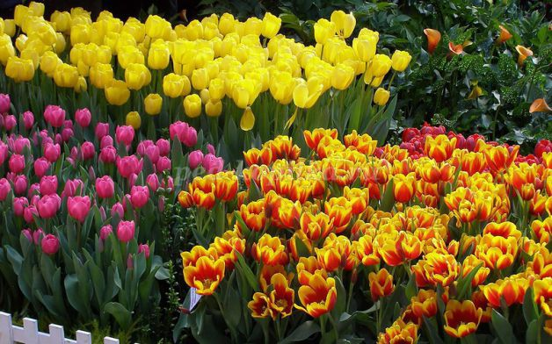
Знакомство с ростом овощей лучше всего начать тогда, когда у растений на грядках появится первый лист. С этого момента можно привлекать детей и к уходу за ними (к поливке).
Первые наблюдения воспитатель организует с целью закрепления представлений детей о том, что растения вырастают из семян. Предлагает пойти на огород посмотреть, что там выросло. Дети рассматривают всходы, затем воспитатель предлагает каждому ребенку осторожно пальцами выделить из рядка -2 растения, показать его листочки. Показывает, как нужно поливать растения из лейки с ситечком.
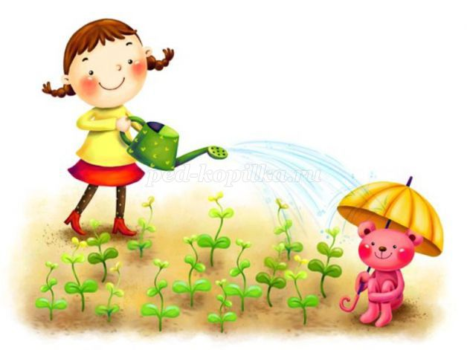
Позднее можно провести более продолжительное наблюдение за ростом знакомых растений. Цель их – закрепить первые элементарные представления о том, что растения растут и изменяются, учить выделять характерные особенности растений.
Не мене интересным будет для детей сбор первого урожая овощей.
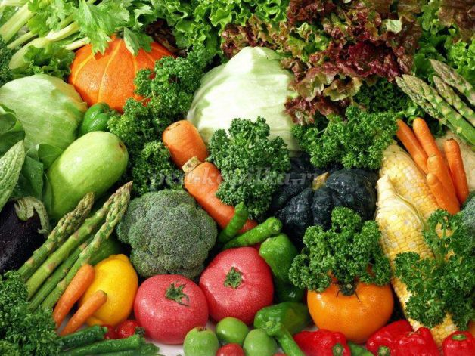
Средняя группа
Детям 4-5 лет также трудно проследить весь цикл развития растений. Воспитатель на ярких убедительных примерах знакомит с некоторыми качественными изменениями растений в процессе роста, с последовательностью в наступлении отдельных фаз их развития (появление листочка, превращение бутона в цветок, цветка в плод и т.д.).
Очень важно вызвать у детей интерес к наблюдениям. Для этого используются несложные игры-поручения типа «Найди такой же», «Кто заметил?», «Угадай по запаху», «Угадай на ощупь» (с овощами).
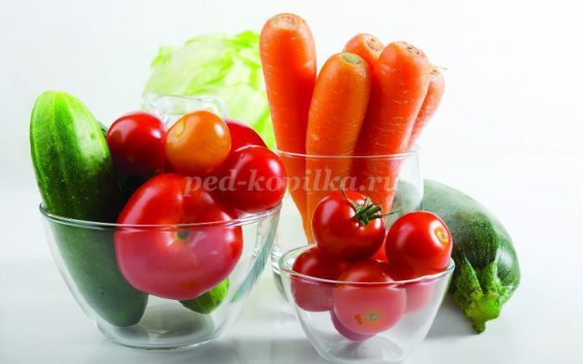
В то же время воспитатель учит детей выделять и называть один или два признака растения, отличающие его от других, развивает внимание, интерес детей к растениям, к их разнообразию. Когда на грядках появятся дружные всходы, ребят привлекают к систематическому уходу за ними, в первую очередь к поливке.
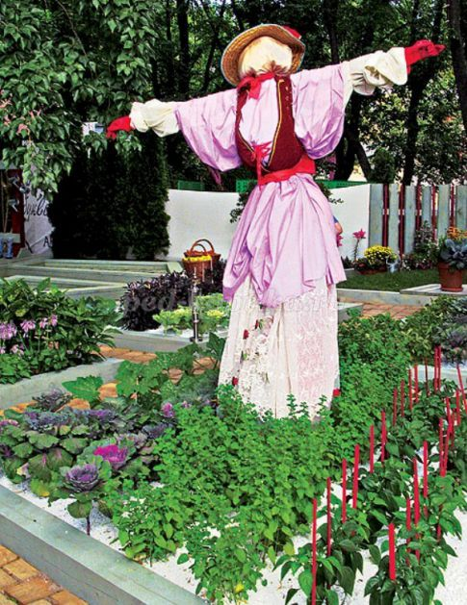
Очень важно научить детей сравнивать растения по цвету и форме листьев. В процессе рассматривания воспитатель задает вопросы: «Что мы недавно сажали на грядках, чтобы выросли растения? Почему растения растут рядочками? Почему на разных грядках выросли разные растения?»
В средней группе детей подводят к установлению связей и зависимостей между конкретными факторами: они не только рассматривают цветки, но и обращают внимание на готовый раскрыться бутон, ждут, когда появиться цветок. Воспитатель приучает детей делать доступные им выводы и заключения.
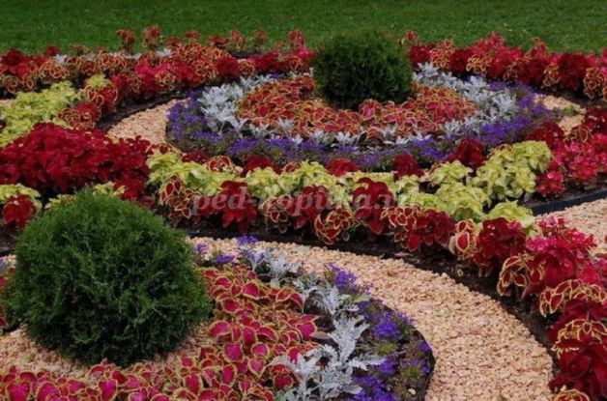
Следует понаблюдать за состоянием растений после обильной поливки или дождя в жаркие дни: листья распрямляются, тянутся вверх. В результате этих наблюдений воспитатель подводит детей к установлению зависимости состояния растений от наличия или отсутствия влаги в почве, о значении ее для жизни растений, показывает связь между их состоянием и уходом за ними.
В процессе наблюдений необходимо следить за тем, чтобы дети правильно называли части растений (стебель, листья, цветы, бутоны, корни).
Воспитатель учит детей сравнивать растения двух соседних грядок: у гороха вырос стебель, у редиса, свеклы стебля не видно – выросло много листьев. Особенно интересны для детей наблюдения за появлением плодов, корнеплодов на грядках.
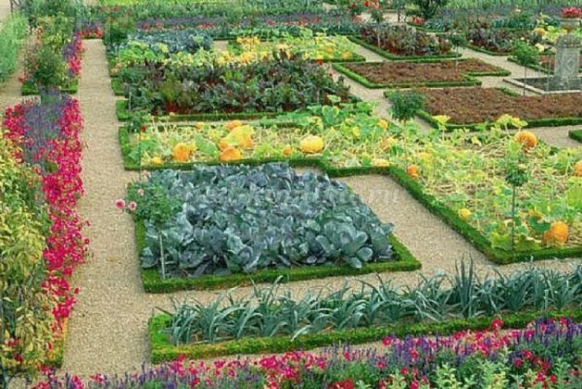
Старшая и подготовительная к школе группы
В процессе ознакомления старших дошкольников с жизнью растений решаются более сложные задачи, чем на предыдущем этапе. Детей подводят к обобщению накопленных представлений о растениях, образованию понятий (например, «культурные» и «дикорастущие» растения), осознанию зависимости жизни растений от природных факторов и труда человека, развивают умение видеть некоторые закономерности в жизни растений (постепенность, последовательность и изменчивость в процессе роста и развития).
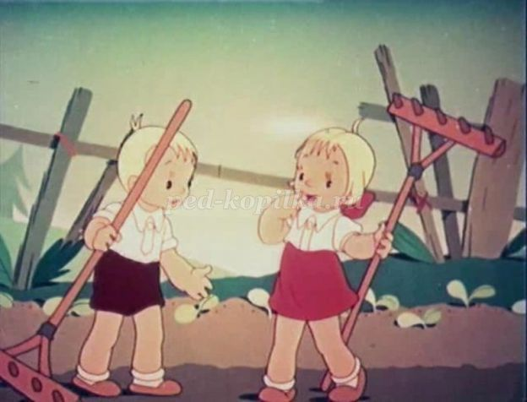
С детьми старшего возраста проводятся не только эпизодические (кратковременные), но и длительные наблюдения (в течение многих дней или недель). Эпизодические наблюдения воспитатель организует тогда, когда нужно привлечь внимание ребят к новым явлениям или закрепить знания.
Для развития наблюдательности, умения сопоставлять и выделять существенные признаки растений полезно проводить занятия на сравнение. В старшей группе можно дать для сравнения два растения цветника (например, космея и лилия, настурция и цинния).
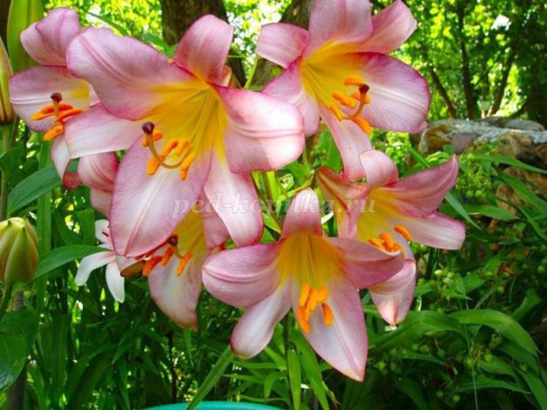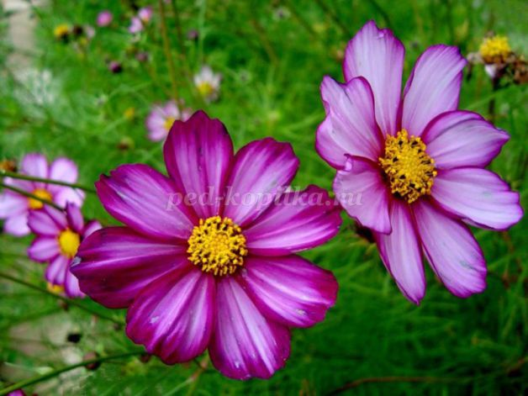

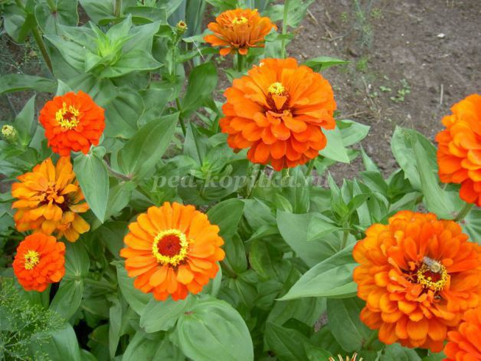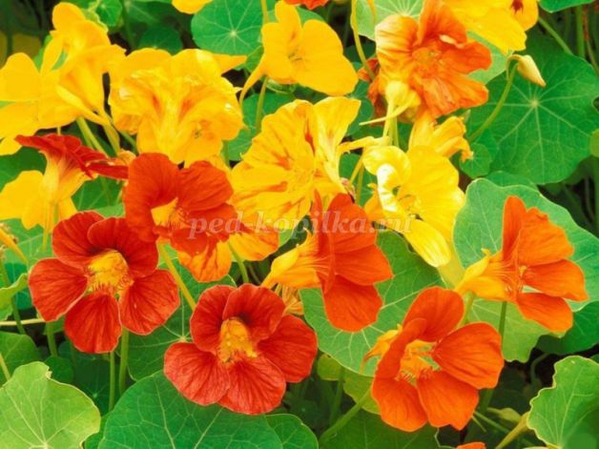

В подготовительной группе дают более сложное задание: сравнить две-три разновидности одного и того же вида растения, например, гвоздика турецкая и китайская, бархатцы крупные махровые и карликовые.
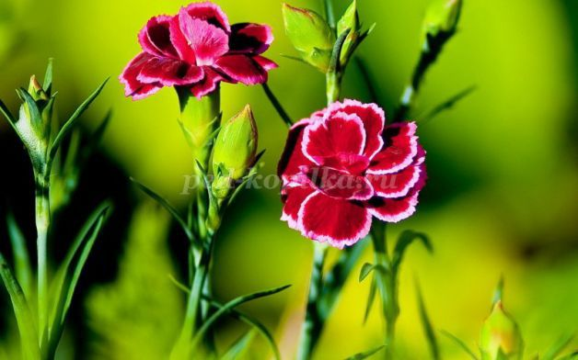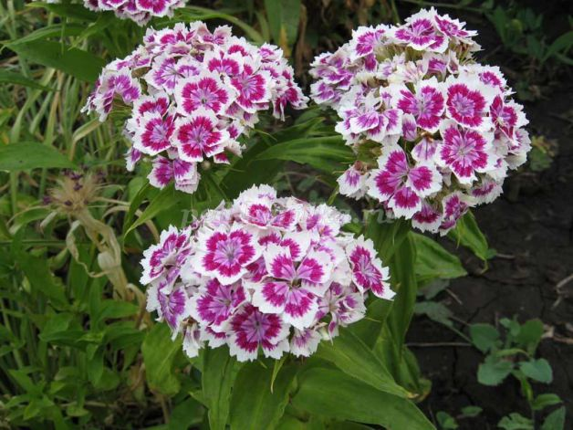

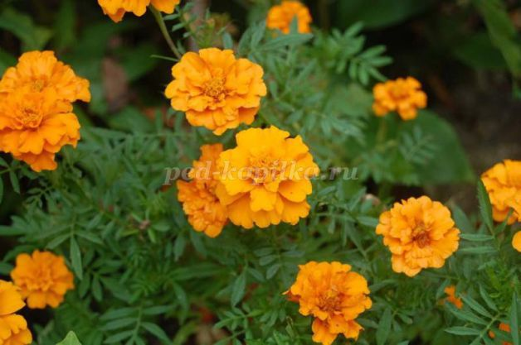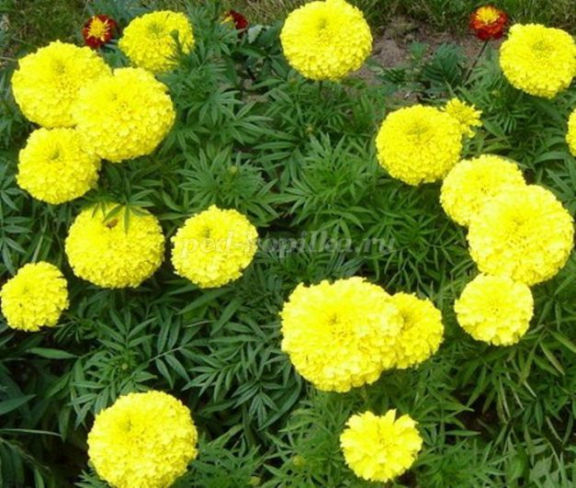

Установление при сравнении как различных, так и схожих признаков развивает у ребенка мышление, дает возможность к элементарному пониманию сортности растений, роли человека в преобразовании природы.
При длительных наблюдениях воспитатель в течение определенного времени возвращается к одному и тому же растению несколько раз, отмечая происшедшие в нем изменения и связывая их с предыдущими, например, «Превращение цветка в ягоду», «От семечка до семечка» (горох, огурцы, подсолнух) и др.
Наблюдения нельзя перегружать, не нужно стараться в один раз сообщить все то, что важно и интересно знать детям об этом объекте. Но каждый раз нужно давать детям что-то новое, расширяющее их представления о данном растении.
Для развития интереса к растениям воспитатель может использовать различные приемы, в том числе игровые: «Кто первый увидит?», «Кто быстрее найдет?», «Сколько лепестков у маргаритки, шиповника?». Можно давать детям угадывать цветки по запаху, овощи и фрукты – на ощупь, на вкус.
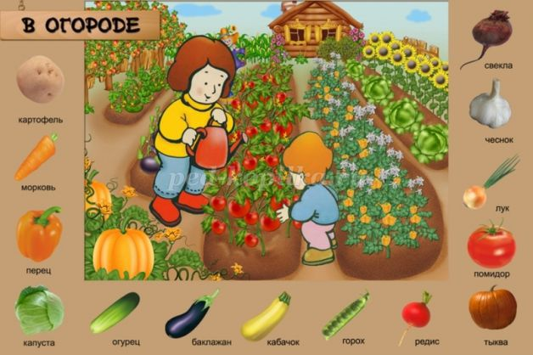
Вовремя сказанные воспитателем стихи, меткая народная поговорка, пословица или загадка подчеркивает особенности данного растения, способствует лучшему запоминанию. Хорошо использовать небольшие отрывки литературного текста, что способствует образованию особенно ярких, прочных образов и в то же время обогащает словарь детей.
Для лучшего закрепления полученных представлений наблюдения сопровождаются последующими зарисовками детей, записями их рассказов, составлением альбомов.
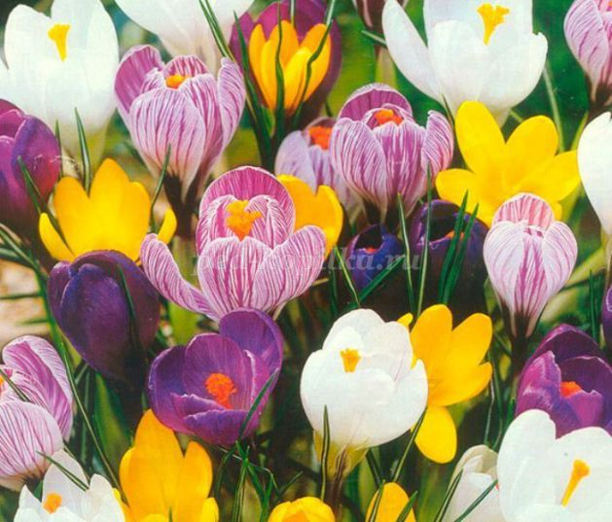
Спасибо за внимание. Желаю всем прекрасно провести летние месяцы, насладиться красотой и неповторимостью цветов, собрать богатый урожай!

